НАРОДНО ЧИТАЛИЩЕ „ХРИСТО БОТЕВ – 1892“ – СЕЛО ЧОКМАНОВО, ОБЩИНА СМОЛЯН
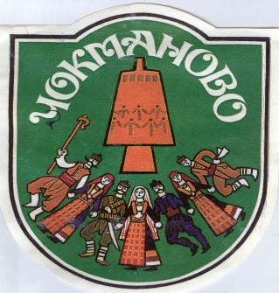

ЧИТАЛИЩНО НАСТОЯТЕЛСТВО
РАЛИЦА НИКОЛОВА ДАНЧЕВА – ПРЕДСЕДАТЕЛ
ГЕОРГИ МЕТОДИЕВ СЪЛОВ – ЧЛЕН
ПЕТЯ ТОДОРОВА ЧИТАНОВА - ЧЛЕН
ЙОРДАНА ТОДОРОВА КАЛЧЕВА - ЧЛЕН
СИЙКА СТОЯНОВА КУЗМАНОВА – ЧЛЕН
ЛЮДМИЛА ЗАХАРИЕВА ИВАНОВА – СЕКРЕТАР

ПРОВЕРИТЕЛНА КОМИСИЯ
МАРИЯ НИКОЛАЕВА РУСКОВА
ТОДОРА ГЕОРГИЕВА ГАРОВА
НЕЛИ ПЕТРОВА ПЕТРОВА

